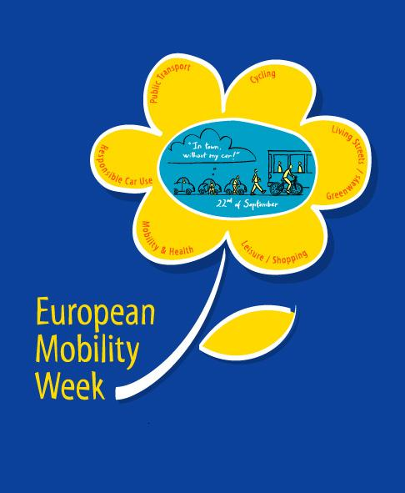 Europski tjedan kretanja

Koprivnica, 16.-22. rujna 2007.

Tema Europskog tjedna kretanja 2007: Ulice ljudima!

Središnja tema ovogodišnjeg Europskog Tjedna kretanja je: Ulice ljudima! Njome se prvenstveno želi smanjiti promet automobilima u cjelokupnom gradskom prometu, a posebno ukazati na potrebu smanjivanja prostora potrebnog za automobilski promet i povećanje prostora za ostale načine prijevoza.
Svaki dan Europskog tjedna kretanja i sve aktivnosti povezane su s ovom vrlo važnom i aktualnom središnjom temom. Promocija biciklizma kao osnovna značajka Europskog tjedna kretanja u Koprivnici treba zorno i učinkovito biti povezana s ostalim gradskim projektima vezanim uz održivi razvoj.

Opći ciljevi Europskog tjedna kretanja u Gradu Koprivnici
1. Nastaviti i promovirati postojeću pozitivnu praksu održivog gradskog prometa
2. Uspostaviti i održati partnerski odnos sa svim zainteresiranim sudionicima u gradskom prometu
3. Postati i ostati dio europske kampanje dijeleći iste zamisli i identitet s brojnim gradovima u Europi
4. Istaknuti već vidljivo i priznato opredjeljenje grada za održivi gradski promet
5. Započeti nove dugoročne mjere za daljnje poboljšanje stanja u gradskom prometu
6. Cjelogodišnja promocija i edukacija

Središnja tema
Središnja tema posebno će se isticati kroz:
- Poboljšanje pješačke i biciklističke infrastrukture u gradu (izgradnja pješačkih i biciklističkih staza, postavljanje signalizacije, obilježavanje staza i prijelaza)
- Mjere za poboljšanje sigurnosti u prometu (izgradnja uzdignutih zebri i sl. )
- Promocija sigurnosne opreme za bicikliste (zaštitne kacige)
- Školske patrole
- Uvođenje zone smirenog prometa u blizini škola

PROGRAM DOGAĐANJA

Razrada programa po danima s posebnim osvrtom na središnju temu – Ulice ljudima

10. rujna: PONEDJELJAK – TISKOVNA KONFERENCIJA
Gradska vijećnica 11h
Potpisivanje Povelje Europskog tjedna kretanja i konačna prezentacija programa i materijala

15. rujna: SUBOTA
Biciklijada: Drava Route

16. rujna: NEDJELJA – DAN BICIKLA I BICIKLIZMA
Zrinski trg 9-14h
Aktivnosti:
Memorijalna utrka «Joža Horvat» u organizaciji Biciklističkog kluba Koprivnica
10,30 h – utrka za kategoriju kadeta 30 krugova (33 km)
12,00 h – utrka za kategorije seniora i juniora 50 krugova (55 km)
Izložba i promotivna prodaja bicikla i opreme
Promocija programa izmještanja prometa
Promocija Koprivničke biciklističke staze KC Bike –aktivnost Mreže gradova održivog prometa

17. rujna: PONEDJELJAK – DAN RAZUMNOG KORIŠTENJA AUTOMOBILA
Zrinski trg 9-14h
Tema: Odaberite manji i štedljiviji automobil, onaj s ekološkim gorivom, koji manje zagađuje okoliš.
Aktivnosti:
Prezentacija novih automobila s poboljšanim sigurnosnim elementima i smanjenom potrošnjom goriva
Promocija materijala o sigurnosti vožnje - Prometna policija
Promotivne aktivnosti udruga
Edukativni programi u školama i vrtićima
Početak natjecanja u školama : Razredni maraton
Početak akcije Na posao bez automobila za poduzeća i ustanove

18. rujna: UTORAK – DAN JAVNOG PRIJEVOZA
Tema: Željeznički prijevoz zagađuje manje; autobus je isplativiji zbog većeg broja putnika, bicikl je najbolji za gradsku vožnju.
Aktivnosti:
Promocija novih modela javnog prijevoza
Besplatni prijevoz autobusom na gradskim relacijama
Aktivnosti u vrtićima i školama
Biciklom u školu – Gimnazijski Školski bicikl; biciklistički vlak; pješački vlak za djecu nižih razreda osnovne škole
Izleti vlakom za dječje vrtiće

19. rujna: SRIJEDA – DAN ZELENIH POVRŠINA
Tema: Promocija zelenih površina u gradu i novoopremljenih dječjih igrališta
Aktivnosti:
Vježbe za male i velike na otvorenom

20. rujna: ČETVRTAK – DAN KRETANJA I ZDRAVLJA
Dom za starije i nemoćne; Zrinski trg; Gradski bazeni Cerine; vanjski i unutarnji prostori za sport i rekreaciju
Tema: Kretanje je važno za očuvanje i održavanje zdravlja.
Aktivnosti:
Predavanje i mjerenje srca za građanje
Promocija pješačkih staza opremljenih za slijepe i slabovidne osobe
Prezentacija signalizacija staza i sponzorirana šetnja sa planinarskim društvom
Zagreb: Okrugli stol o dostupnosti
Zagreb: šetnja u Gornji grad – aktivnosti Mreže gradova održivog prometa

21. rujna: PETAK – DAN ULICA
Školska ulica, Esterova ulica, Svilarska ulica itd. Zrinski trg, Zrinski trg
Tema: Ulice i trgovi bez prometa postaju mjesto za igru, šetnju, razgovor, ručak
Aktivnosti:
Završna biciklistička natjecanja za učenike
Izložba učeničkih radova na otvorenom
Promocija zona smirenog prometa oko škola
Volim Koprivnicu - Pješački maraton koprivničkim pješačkim stazama (za timove:bake, djedovi, tete itd. i unuci nećaci, nećakinje)
Otvorenje izložbe „Bicikl“ Fotografskog kluba Koprivnica, Muzej Grada Koprivnice

22. rujna: SUBOTA– DAN BEZ AUTOMOBILA I GRAD KAO MJESTO OKUPLJANJA I KUPOVANJA
Zrinski trg i uže središte grada
Tema: Zatvaranje užeg središta grada za promet motornim vozilima i „Gradski pijac“
Zatvaranje užeg dijela grada za promet motornim vozilima u vremenu od 7,00 do 16,00 sati: Nemčićeva ulica, dio Trga mladosti, Florijanski trg, Ulica I. Generalića, Svilarska ulica, Ulica Ante Starčevića do križanja s Ulicom Đure Basaričeka,Ulica Franje Gažija do križanja s Dugom ulicom, dio Ulice Hrvatske državnosti od Florijanskog trga do kućnog broja 6
Aktivnosti:
„Gradski pijac“ s ponudom voća, povrća, meda, ekoloških poljoprivrednih i prehrambenih proizvoda.
Šetnja sa dječjim kolicima
Promotivne aktivnosti udruga
Parada skejtera
Muzejski fijaker
Međunarodna promocija biciklizma Oldtimer kluba Biciklin u Kapošvaru
Crikvenica: promocija biciklizma za građane – aktivnost Mreže gradova održivog prometa

23. rujna: NEDJELJA
Pješački maraton u Crnu Goru: Liječnici i pacijenti promoviraju šetnju

Organizacijski odbor:
1. Helena Hećimović – organizacija programa škola, vrtića, udruga
2. Maja Ištvan Krapinec – organizacija poslova gradskih ustanova
3. Slavko Kuzmić – organizacija udruga osoba s invaliditetom
4. Renato Labazan – organizacija turističkih programa
5. Valentina Papić – organizacija suradnje s medijima
6. Alan Rupa – organizacija poslova policijske uprave i prometne mladeži
7. Darko Ledinski – organizacija poslova vezanih uz kretanje i zdravlje

